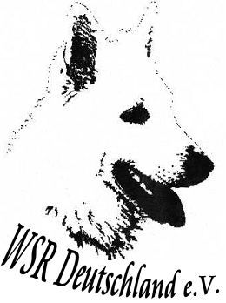
WSR Deutschland e.V.
Weisse Schäferhunde Rassezuchtverein Deutschland e.V.

Antrag auf Erteilung des Zwingerschutzes

Antragsteller

Name, Vorname:
Straße, Hausnr.:
PLZ, Ort:
Telefon:
Email:
Geburtsdatum:

Beantragte Zwingernamen
1.)
2.)
3.)

Bitte drei Zwingernamen in Wunschreihenfolge angeben. Die Namen werden vom WSR Deutschland e.V. auf Verfügbarkeit überprüft. Vom Antragsteller ist im Voraus zu prüfen, ob die gewünschten Zwingernamen nicht bereits vereinsübergreifend einem Zwingerschutz unterliegen.

Hiermit beantrage ich den Zwingerschutz für Weisse Schäferhunde im WSR Deutschland e.V. Ich verpflichte mich die Zuchtrichtlinien des WSR Deutschland e.V. einzuhalten und mich satzungskonform zu verhalten.

____________________ ______________________________
Ort, Datum Unterschrift Antragsteller

nur vom Verein auszufüllen !

genehmigter Zwingername: ........................................................................................................

Zwingerschutz gewährt ab: ..........................................

____________________ ______________________________
Ort, Datum Unterschrift 1.Vorsitzender oder Zuchtbuchamt

